###### Отчёт по Лабораторной работе №7

**Обработка динамических массивов**

**Количество элементов массива вводит пользователь**

* 1. **вариант**

1. В одномерном массиве заменить все элементы, которые больше заданного числа х, этим числом. Число х вводится пользователем.
2. Вычислить сумму и произведение элементов главной диагонали матрицы А. Матрица вводится с клавиатуры.

**Задача 1**

**Блок-схема**

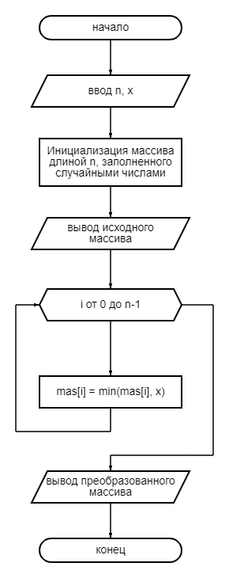

**Код программы**

#include <iostream>

int main() {

setlocale(LC_ALL, "Russian");

int *mas, n, x;

std::cout << "Введите длину массива: ";

std::cin >> n;

std::cout << "Введите число x: ";

std::cin >> x;

mas = new int[n];

for (int i = 0; i < n; i++) {

mas[i] = rand() % 100;

}

for (int i = 0; i < n; i++) {

std::cout << mas[i] << " ";

}

std::cout << std::endl;

for (int i = 0; i < n; i++) {

mas[i] = std::min(mas[i], x);

}

for (int i = 0; i < n; i++) {

std::cout << mas[i] << " ";

}

std::cout << std::endl;

return 0;

}

**Результаты работы программы:**

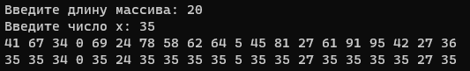

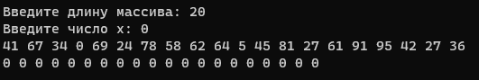

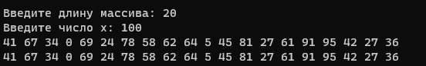

**Задача 2**

Вычислить сумму и произведение элементов главной диагонали матрицы А. Матрица вводится с клавиатуры.

**Блок-схема**

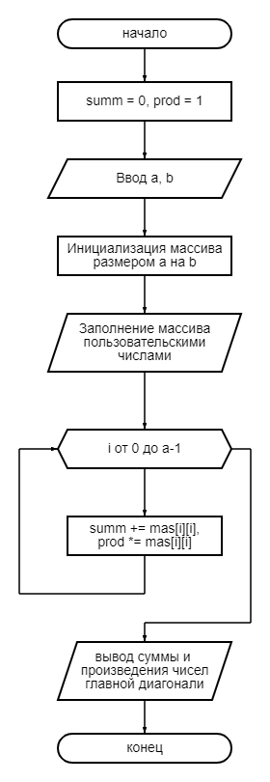

**Код программы:**

#include <iostream>

int main() {

setlocale(LC_ALL, "Russian");

int a, b, summ = 0, prod = 1;

std::cout << "Введите кол-во строк матрицы: ";

std::cin >> a;

std::cout << "Введите кол-во строк матрицы: ";

std::cin >> b;

int** mas = new int* [a];

for (int i = 0; i < a; i++) {

mas[i] = new int[b];

}

for (int i = 0; i < a; i++) {

for (int j = 0; j < b; j++) {

mas[i][j] = rand() % 100;

std::cout << i << "-" << j << ": ";

std::cin >> mas[i][j];

}

}

for (int i = 0; i < a; i++) {

for (int j = 0; j < b; j++) {

std::cout.width(4);

std::cout << mas[i][j] << " ";

}

std::cout << std::endl;

}

std::cout << std::endl;

for (int i = 0; i < a; i++) {

summ += mas[i][i];

prod *= mas[i][i];

}

std::cout << "Сумма: " << summ << std::endl;

std::cout << "Произведение: " << prod << std::endl;

return 0;

}

**Результаты работы программы:**

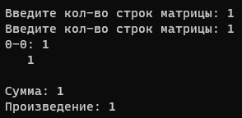 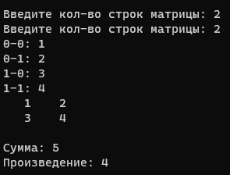

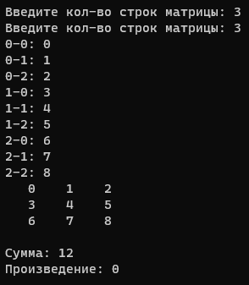

**Вывод:** я научился создавать динамические массивы.